RATSIMIHAH SAINA

Cahier des charges AP 2 Bilbiothèque

Description Projet : Cette application permet aux adhérents de se connecter ou s’inscrire pour pouvoir restituer ou emprunter un livre avec l’aide de la Bibliothécaire à la Bibliothèque à l’aide de leur carte.
Diagramme de classe :
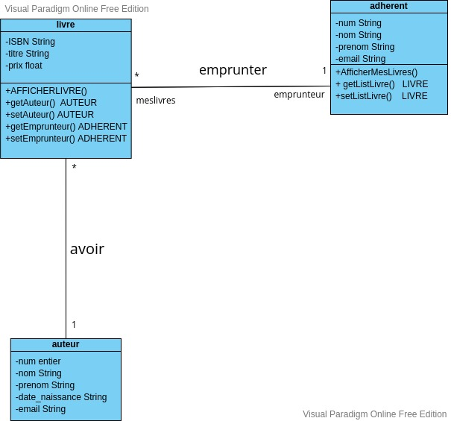
MCD :

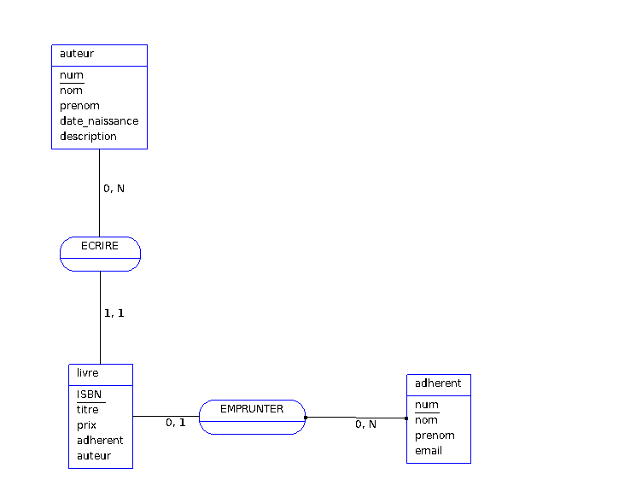
MRD :
adherent : (num,nom,prenom,email)
Clé Primaire : num_adherent
livre : (ISBN,titre,prix,adherent,auteur,num_adherent,num_auteur)
Clé Primaire : ISBN
Clé Etrangère : num_adherent en référence à num de adherent
num_auteur en référence à num de auteur
auteur : (num,nom,prenom,date_naissance,description)
Clé Primaire : num_auteur

MAQUETTAGE :
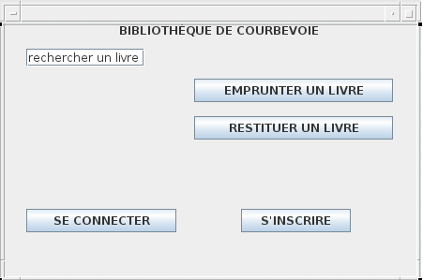

La première page permet à l’adhérent de choisir ce qu’il veut faire, soit se connecter ou s’inscrire ou emprunter ou restituer un livre et également de rechercher un livre.

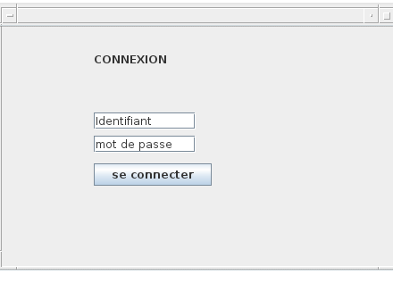

Cette page permet à l’adhérent de se connecter à l’aide de ses identifiants et son mot de passe

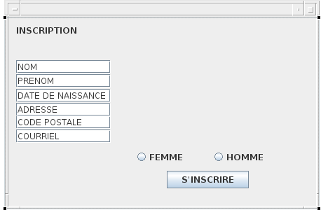

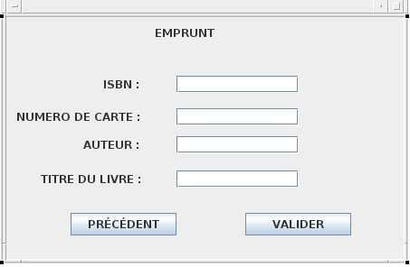
Cette page permet à la Bibliothécaire d’inscrire un adhérent en rentrant ses informations personnelles puis en choissisant son sexe.

Cette page permet à la Bibliothécaire de rentrer les informations du livre emprunté par l’adhérent pour qu’il puisse être marqué comme emprunté.

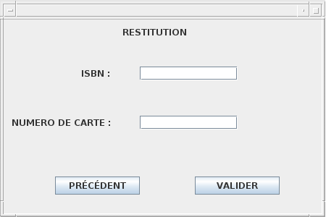

Cette page permet à la Bibliothécaire de restituer le livre emprunté par l’adhérent en y rentrant son ISBN et son numero de carte pour qu’il puisse être marqué comme rendu .
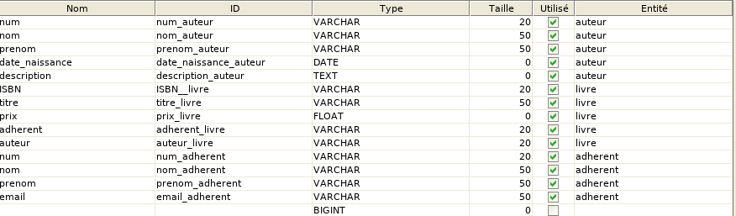
Dictionnaire des données :

